SIARAN PERS

Samsung Tampilkan Desain Berbasis AI untuk Gaya Hidup Masa Depan di Milan Design Week 2026

Mengusung desain berpusat pada manusia, pameran ini menghadirkan eksplorasi cara hidup baru melalui 12 zona imersif inovatif.
MILAN – 20 April 2026 – Samsung Electronics Co., Ltd. hari ini mengumumkan pembukaan pameran “Design Is an Act of Love” dalam ajang Milan Design Week 2026. Disusun dalam 12 zona imersif di Samsung Design Open Lab, Superstudio Più, Milan, yang berlangsung pada 20 -26 April, pameran ini menandai babak baru dalam evolusi visi desain perusahaan dengan menghadirkan perspektif tentang bagaimana desain dapat merespons kebutuhan dan perilaku manusia yang terus berkembang.
Laboratorium Terbuka sebagai Ruang Eksplorasi Desain
Pameran ini dirancang sebagai laboratorium terbuka yang mengundang pengunjung untuk mengeksplorasi desain Samsung, sekaligus menghadirkan ruang untuk eksplorasi, eksperimen, dan penemuan. Alih-alih sebagai sebuah pernyataan akhir, pameran ini merefleksikan bagian dari perjalanan desain yang terus berkembang, serta memberikan gambaran awal tentang bagaimana Samsung membentuk cara hidup baru melalui desain.
Setiap dari 12 zona imersif menghadirkan eksplorasi yang berbeda tentang bagaimana desain dapat membentuk kehidupan sehari-hari. Zona-zona ini disusun berdasarkan dua dimensi pengalaman utama, yaitu Human Centricity dan Expressive Design, yang menjadi titik awal dalam menampilkan visi desain Samsung.
Di dalam zona-zona tersebut, serangkaian eksplorasi kreatif menghadirkan berbagai ide, potensi, dan arah masa depan. Melalui hal ini, Samsung Design mewujudkan visinya secara nyata serta mengundang pengunjung untuk berinteraksi dengan desain sebagai praktik yang terus berkembang dan berpusat pada manusia.

Desain Berpusat pada Manusia dan Desain Ekspresif
Samsung Design memperluas cakupannya melampaui pengalaman pengguna, dengan fokus yang semakin besar pada bagaimana manusia menjalani dan merasakan kehidupan sehari-hari.

“Desain seharusnya mencerminkan keberagaman manusia—merangkul berbagai gaya hidup, nilai, dan cara setiap individu menjalani kehidupannya,” ujar Mauro Porcini, President and Chief Design Officer (CDO) of the Device eXperience (DX) Division at Samsung Electronics. “Desain tidak hanya tentang menciptakan produk, tetapi juga membentuk pengalaman yang relevan, personal, dan bermakna dalam kehidupan sehari-hari. Melalui Samsung Design Open Lab, kami menunjukkan bagaimana pemikiran ini membentuk cara kami merancang desain serta masa depan kehidupan.”

Inti dari visi Samsung terletak pada pendekatan kecerdasan buatan yang berpusat pada manusia, yang tercermin melalui formula AI × (EI + HI)-di mana nilai utamanya tidak semata terletak pada teknologi, tetapi pada bagaimana teknologi tersebut diarahkan oleh niat, empati, dan imajinasi manusia.

Meskipun mengeksplorasi arah baru dalam desain, pameran ini tetap merefleksikan filosofi yang telah menjadi landasan Samsung selama lebih dari 30 tahun—menempatkan manusia sebagai pusat inovasi. Gagasan yang ditampilkan memperluas fondasi tersebut dan menerjemahkannya ke dalam cara hidup baru yang terus berkembang.

Design Is an Act of Love, dengan 12 Zona Imersif

Lebih dari 120 produk dari 36 kategori dihadirkan di 12 zona pameran, mencakup konsep desain serta produk yang telah tersedia di pasar.
Rangkaian utama dalam pameran ini meliputi:
- The Welcome Show: Pengalaman tampilan terkoordinasi yang memperkenalkan visi Samsung tentang AI sebagai sistem terpadu, yang menghubungkan AI personal dan bersama di berbagai perangkat serta lingkungan.
- Unfold Your Story: Eksplorasi desain perangkat lipat Galaxy melalui beragam warna, bentuk, dan pengalaman, yang merefleksikan berbagai gaya hidup serta cara baru untuk hidup, berkreasi, dan terhubung.
- Wearable & Culinary Intelligence: Eksplorasi desain yang merespons beragam gaya hidup, mulai dari perangkat personal seperti wearable hingga ekosistem dapur dan ruang hidup yang saling terhubung.
- Two Expressions of the Same Technology: Dua ekspresi desain berbeda dari layar Micro RGB yang dibangun di atas teknologi terobosan yang sama, menunjukkan bagaimana performa dan karakter individual dapat berjalan beriringan.

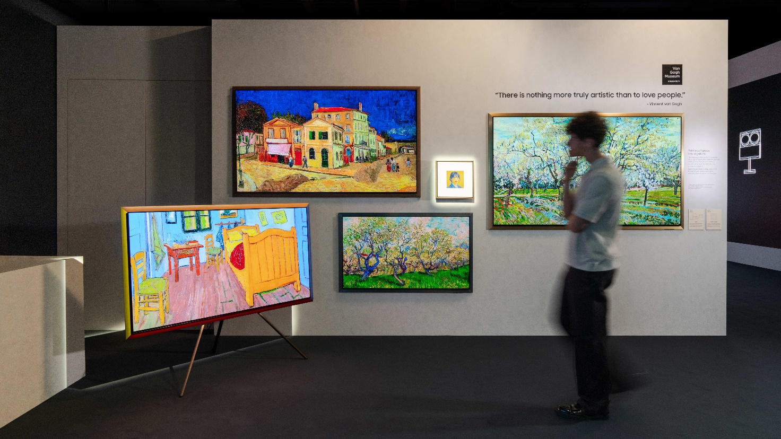

- Artful Living: Visi gaya hidup di mana layar menjadi medium ekspresif untuk menampilkan kepribadian, budaya, dan emosi, menghidupkan karya seni serta konten secara lebih imersif melalui Samsung Art TV dengan bentuk baru storytelling berbasis AI.
- Transparent Symphony & All That Music: Zona audio-visual imersif yang menampilkan speaker dan layar transparan dengan audio devices serta berbagai konsep desain, di mana beragam elemen berpadu dalam harmoni dan musik menerjemahkan emosi analog menjadi pengalaman digital yang utuh.
- The Goodbye Show: Sebagai penutup rangkaian pameran, pendamping AI menghadirkan interaksi alami berbasis AI yang dipadukan dengan pertunjukan sensorik melalui musik, cahaya, dan sentuhan manusia—menciptakan koneksi emosional serta kehadiran yang terasa dalam kehidupan sehari-hari.
Untuk informasi lebih lanjut, materi foto, dan video, silakan kunjungi Samsung Newsroom dan Samsung Design selama Milan Design Week 2026.

###

Tentang Samsung Electronics Co., Ltd.

Samsung menginspirasi dunia dan membentuk masa depan dengan ide dan teknologi transformatif. Perusahaan ini mendefinisikan ulang dunia TV, smartphone, wearables, tablet, peralatan rumah tangga, sistem jaringan dan memori, sistem LSI, foundry dan solusi LED, serta menghadirkan pengalaman terhubung yang mulus melalui ekosistem SmartThings dan kolaborasi terbuka dengan para mitra. Untuk berita terkini, silakan kunjungi Samsung Newsroom di news.samsung.com.

Untuk informasi lebih lanjut:
Ennita Pramono  CSR & PR Senior Manager  PT Samsung Electronics Indonesia  Ph: 021 89837114  nita.pramono@samsung.com | Lidya Oktaria  PR Account Director  Iris Worldwide  Ph: 021 25983768  Lidya.oktaria@id.iris-worldwide.com

Samsung Art TV 2025 mencakup The Frame, Micro LED, Micro RGB, Neo QLED, serta QLED mulai dari seri Q7F. Nantikan rangkaian terbaru Samsung Art TV 2026 yang akan segera hadir di Indonesia

